V-Tax远程可视化办税平台操作指引

①进入“粤税通”微信小程序，点击左上角的头像，按照提示进行登录，选择“企业身份”办税。


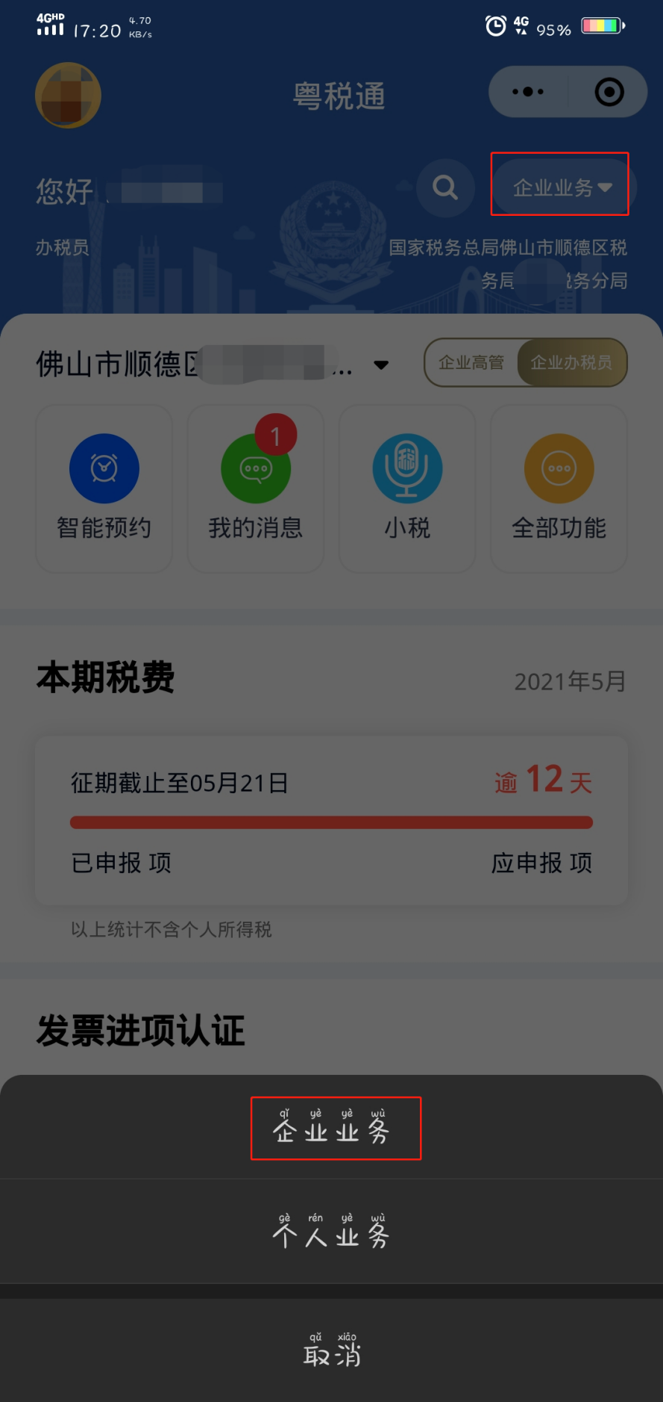

②点击“智能预约”，选择“智能导税”，根据提示选择办理主体“企业业务”，通过选择业务大类、小类并按实际情况回答问题来定位业务主题。


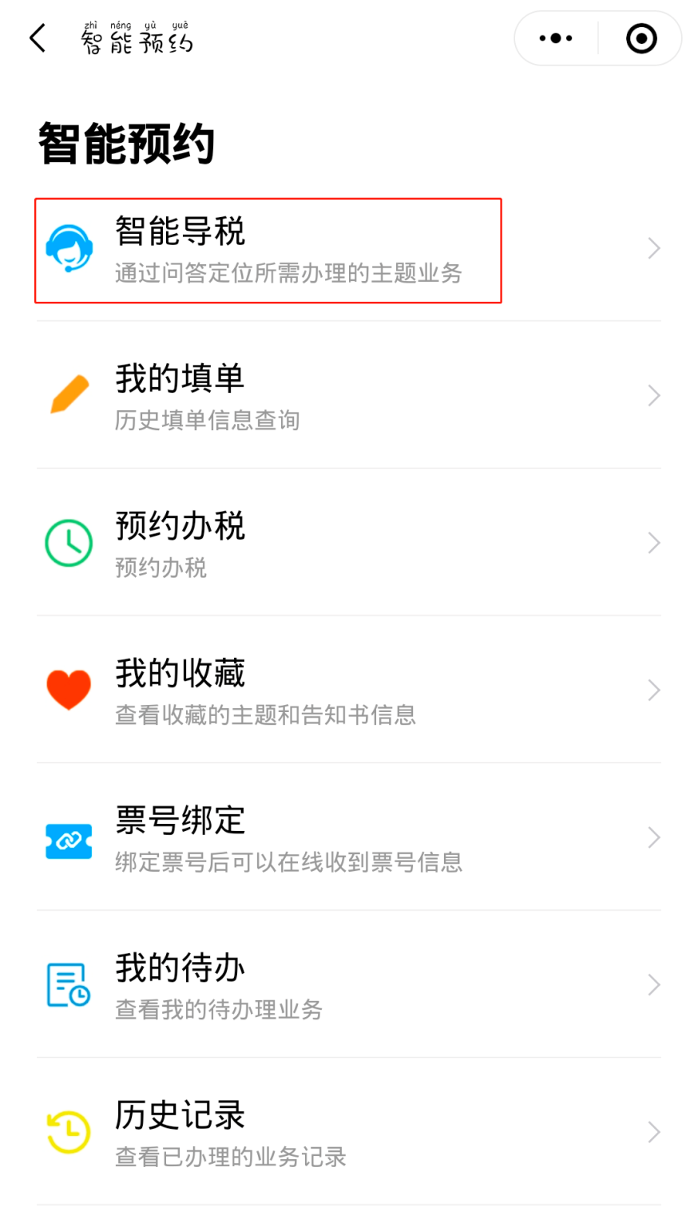
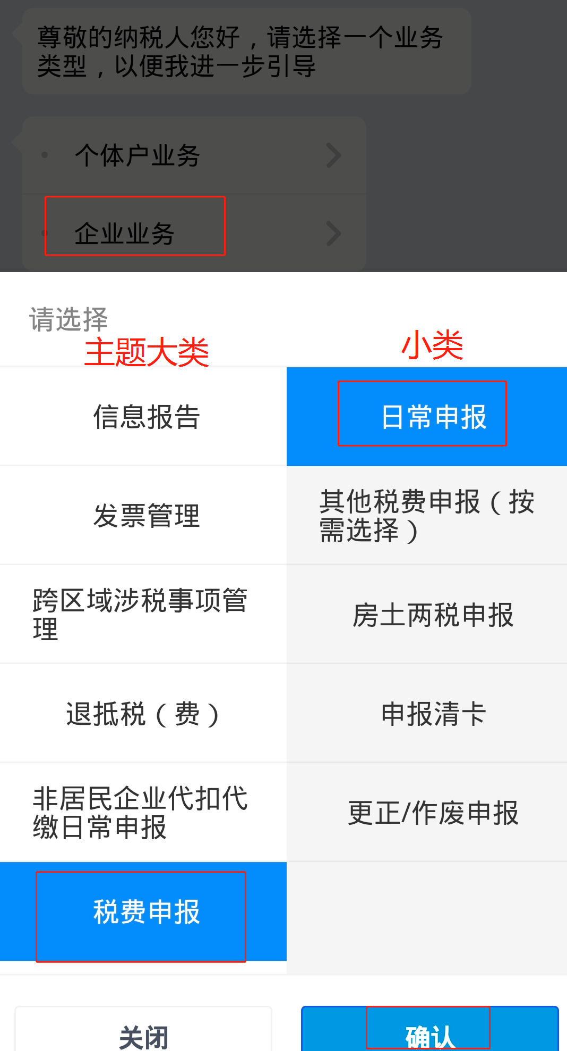
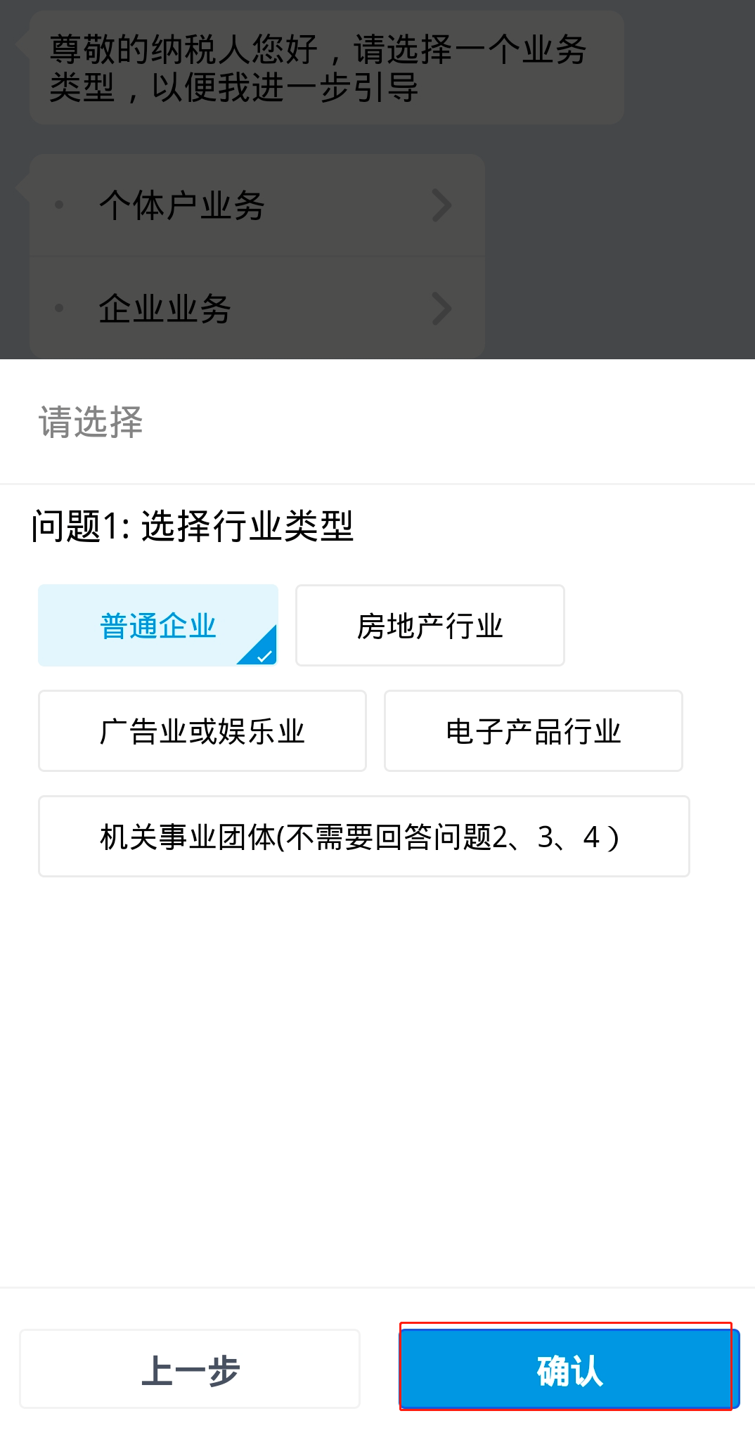
③点击“下一步（查看详情）”，选择需办理事项的节点，再点击“下一步” 开始办理。
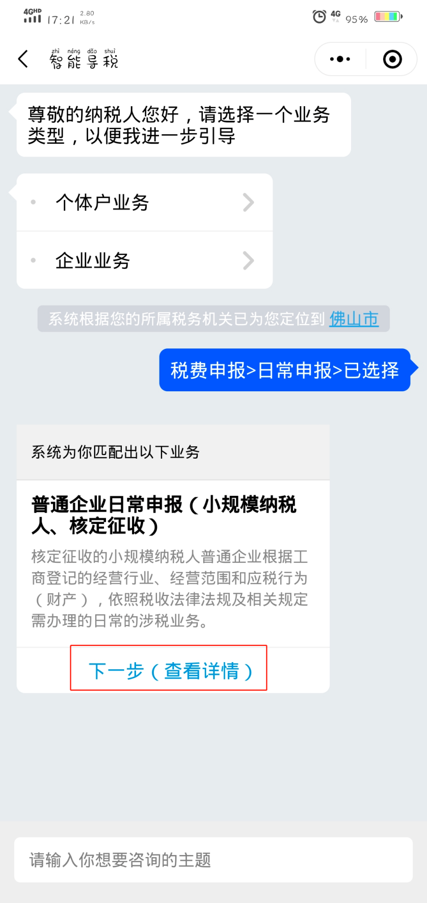
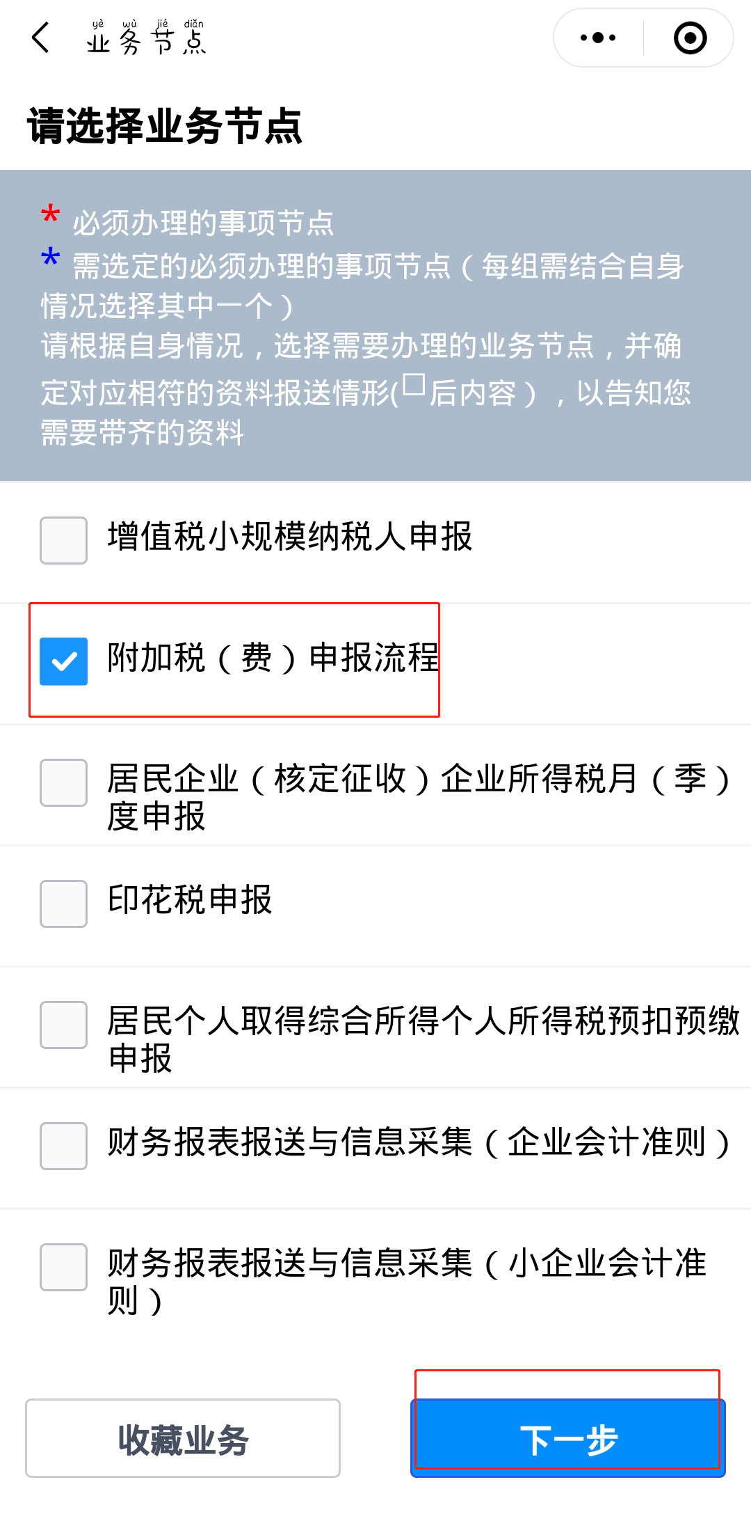
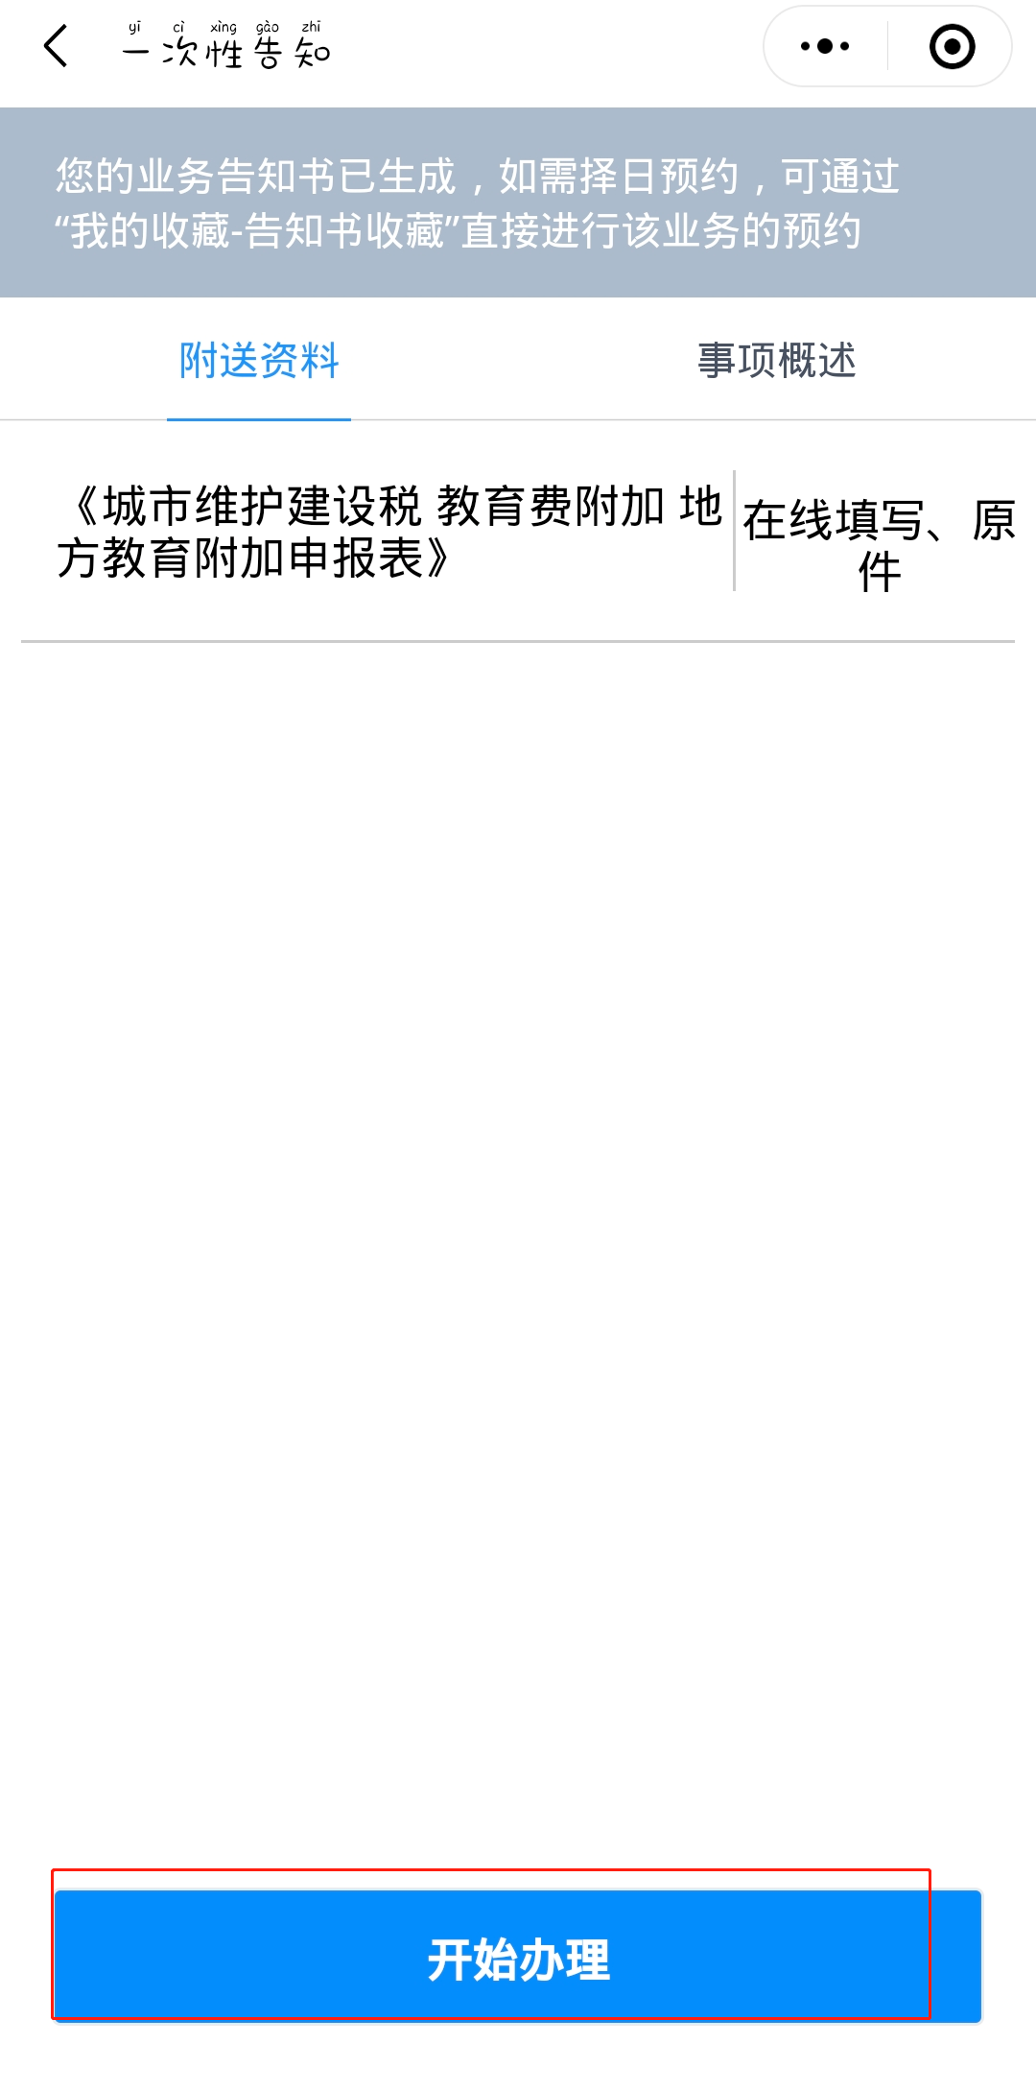

④点击“远程可视化办税”，点击“附列资料”上传正确的资料。选择“授权后台帮办”，然后点击“提交”。有特殊需要的可以在“描述”中详细说明，再点击“下一步”就完成任务提交。
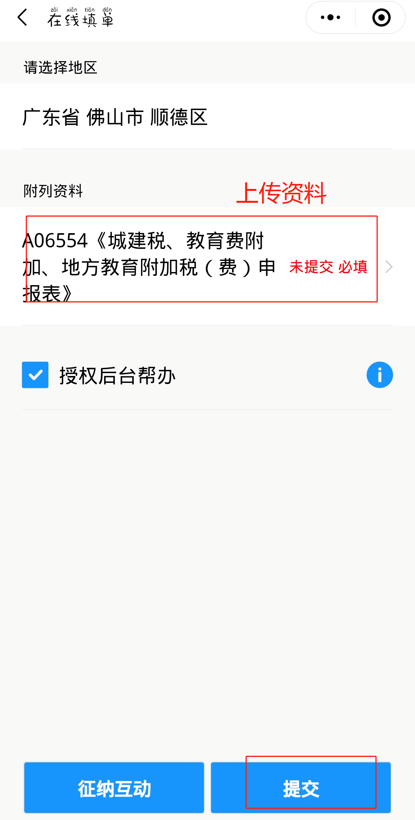
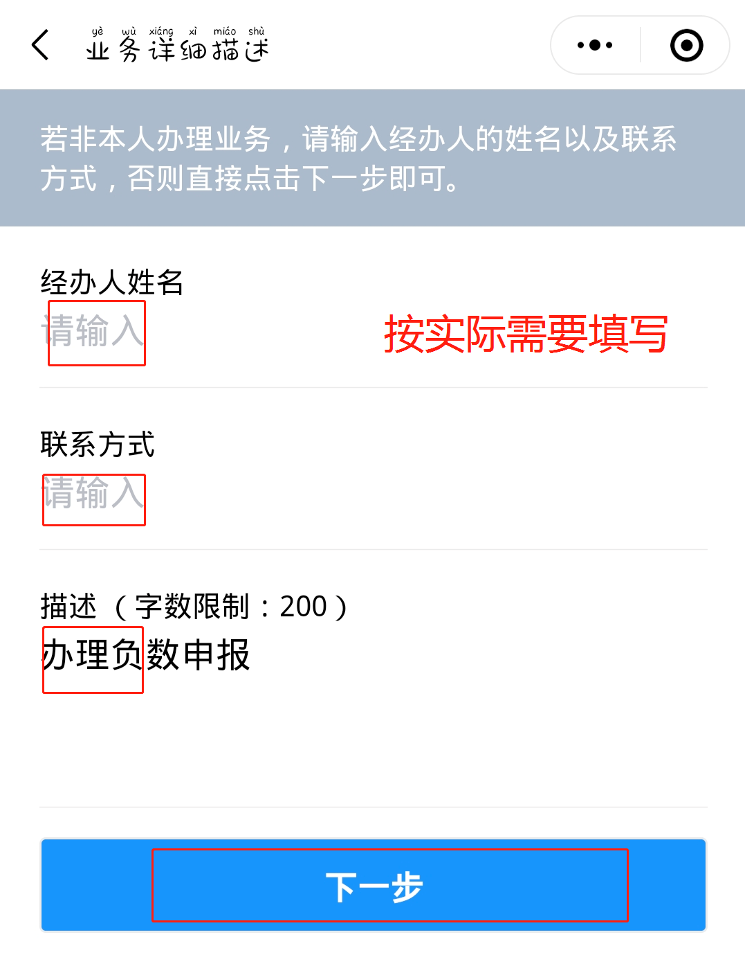

⑤只要等待受理完成的通知即可。可以通过“我的待办”查询办理进度，还可以关注“广东税务微办税”微信公众号，可以及时获取办理进度信息。
